ФЕДЕРАЛЬНОЕ ГОСУДАРСТВЕННОЕ БЮДЖЕТНОЕ ОБРАЗОВАТЕЛЬНОЕ УЧРЕЖДЕНИЕ
ВЫСШЕГО ОБРАЗОВАНИЯ
«ДАГЕСТАНСКИЙ ГОСУДАРСТВЕННЫЙ МЕДИЦИНСКИЙ УНИВЕРСИТЕТ»
МИНИСТЕРСТВА ЗДРАВООХРАНЕНИЯ РОССИЙСКОЙ ФЕДЕРАЦИИ
ИНСТИТУТ ДОПОЛНИТЕЛЬНОГО ПРОФЕССИОНАЛЬНОГО ОБРАЗОВАНИЯ

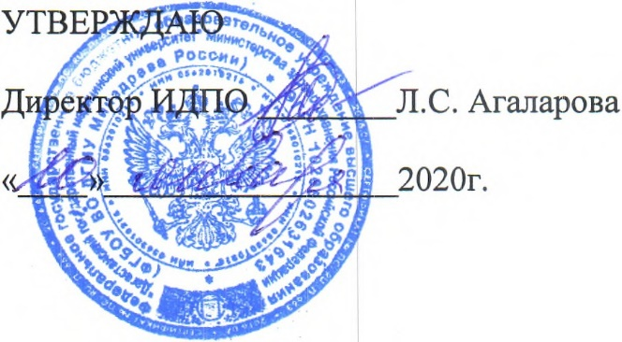

КАЛЕНДАРНЫЙ ГРАФИК

ДОПОЛНИТЕЛЬНОЙ ПРОФЕССИОНАЛЬНОЙ ПРОГРАММЫ
ПОВЫШЕНИЯ КВАЛИФИКАЦИИ ВРАЧЕЙ

ПО СПЕЦИАЛЬНОСТИ «ХИРУРГИЯ»

Тема: «ХИРУРГИЯ»

(СРОК ОСВОЕНИЯ 144 АКАДЕМИЧЕСКИХ ЧАСА)

Календарный учебный график

Учебные модули | Месяц
 | 1 неделя | 2 неделя | 3 неделя | 4 неделя
Фундаментальные дисциплины | 4 | - | - | -
Специальные дисциплины | 30 | 24 | 20 | 20
Смежные дисциплины | - | 4 | 4 | -
Симуляционный курс |  |  |  | 18
Итоговая аттестация |  |  |  | 6

